**金风科技2016届毕业生招聘简章**

1. **公司介绍**

金风科技股份有限公司（以下简称“金风科技”）成立于1998年，分别在深圳证券交易所 (股票代码：002202)和香港联合交易所(股票代码：2208)上市，是中国最早从事风电机组研发和制造的企业之一。金风科技拥有自主知识产权的直驱永磁技术，代表着全球风力发电领域最具成长前景的技术路线，发展至今已成为国内第一、全球第三的风电机组制造商及风电整体解决方案供应商，并致力于成为全球清洁能源和节能领域的整体解决方案供应商。

目前，公司资产规模达到457亿元，拥有员工5000余人，其中研发技术人员近千人，超过公司总人数的20%。作为国家科技部和发改委指定的国家级企业技术中心，金风科技长期承担着国家多项科技攻关项目，其中包括国家“863”项目以及多个“五年计划”项目。曾两次荣获美国麻省理工学院《科技评论》杂志评选出的“全球最具创新能力企业50强”;凭借在风电及清洁能源领域的杰出成就和突出贡献荣登2014年中国清洁技术20强项目（CT20）榜首，并被授予“行业领袖奖”。

金风科技以“为人类奉献白云蓝天，给未来留下更多资源”为企业使命。大力发展节能环保事业，在全球范围内获得佳绩。截至2015年H1，全球超过26,000MW的风机装机量，超过19,000台风力发电机组的运营业绩。

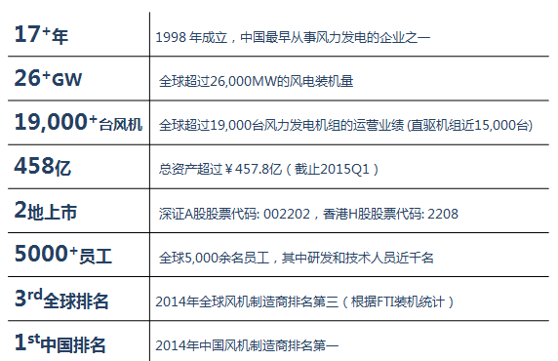

1. **注册文件**
2. 营业执照副本扫描件

2．组织机构代码证扫描件

（1、2请见附件）

1. **金风科技校园招聘联系方式**

联系人：陈培菊

联系电话：010-67511888转6220

简历接收邮箱：[campus@goldwind.com.cn](mailto:campus@goldwind.com.cn)

简历投递形式：请以“岗位类别+学校+学历+专业+姓名”未标题投递，如“研发类+南京航空航天大学+硕士+电气工程及其自动化+张三”

公司网址：[http://www.goldwind.cn](http://www.goldwind.cn/)

校招行程、最新信息发布地点：请使用微信扫描下方“二维码”



1. **员工基础待遇**

收入：基本工资+绩效+补贴（餐补、交通补助、住房补贴）+年底奖金等；

社保：五险一金+商业保险；

假期：国家法定假日、法定假日外附加5天假期、双休、6天带薪病假、带薪年假等。

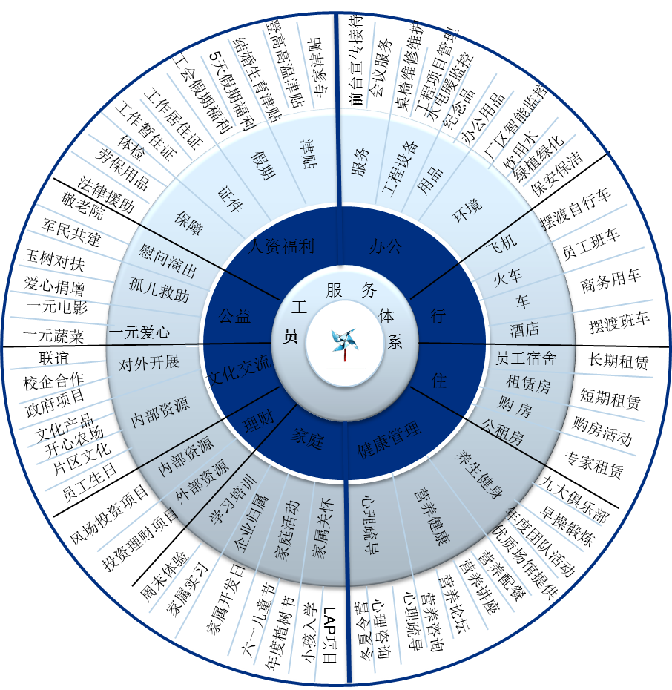

1. **金风国际化研发机构**

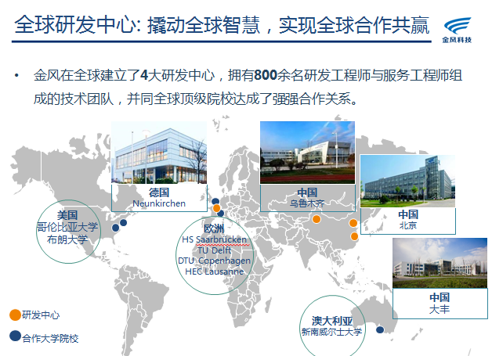

1. **公司环境**

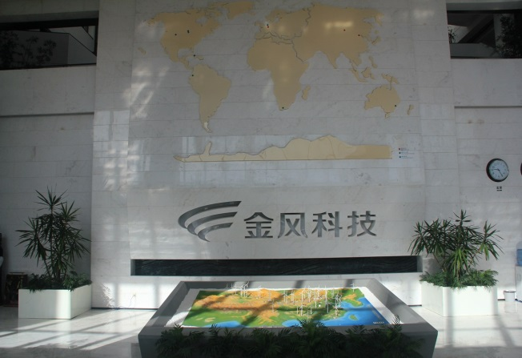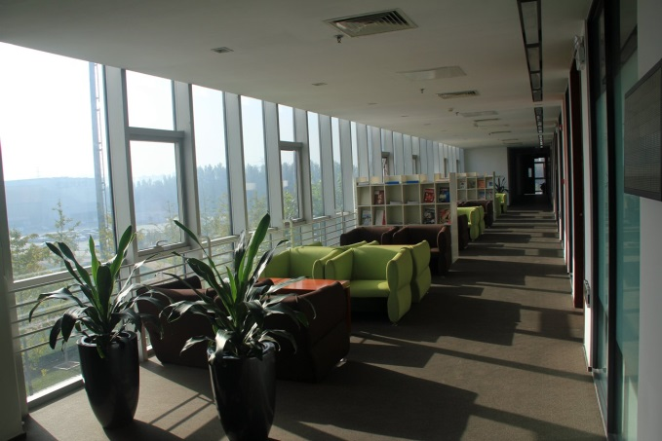

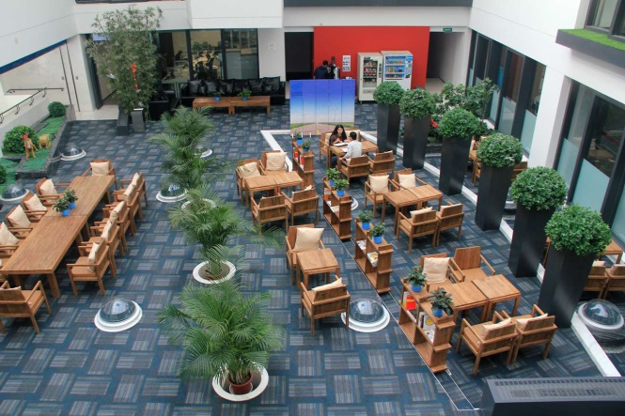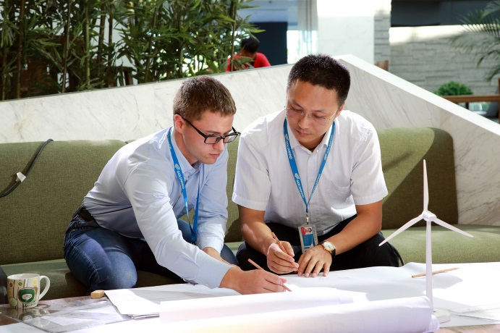

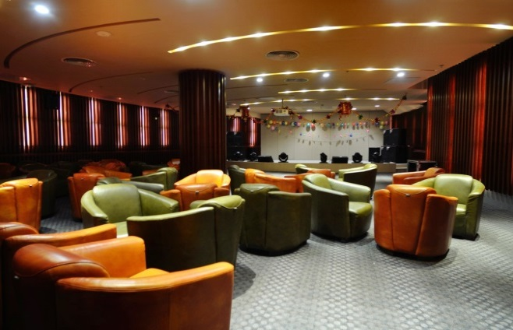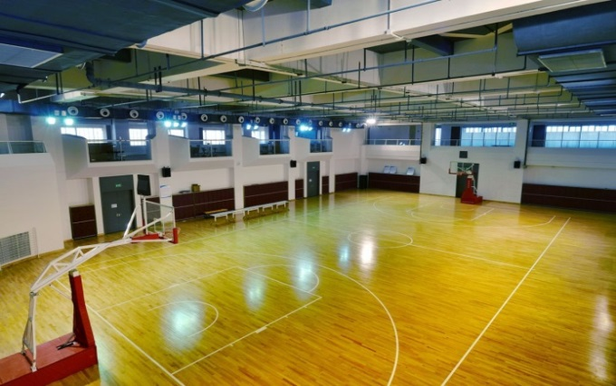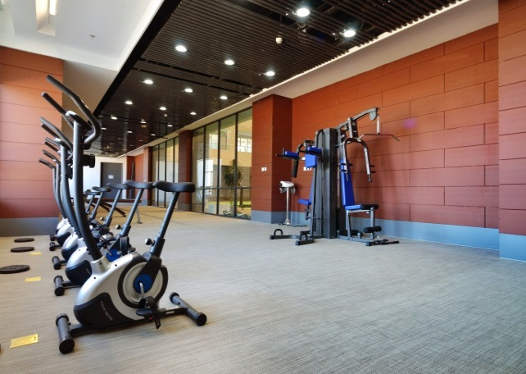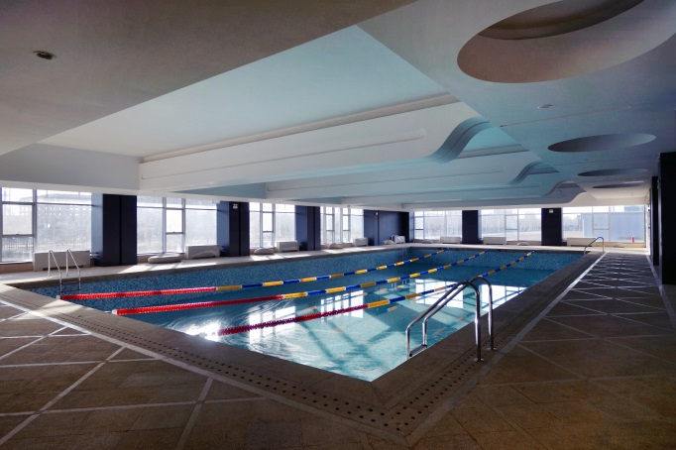

1. **招聘岗位**

**研发类：**

1. 电力系统、电力电子、电机与电器、电机控制、控制理论与控制工程、自动化、机械、电气、力学、计算机/软件/数学、航空航天类、流体、热能、机电/自动化、电力电子、工业设计、环境健康、腐蚀防护、飞行器设计、结构设计（复材方向）、金属/复合材料、土木、安全/消防、雷电防护、测控、可靠性、自动控制、能源与动力工程、通信工程；硕士学历，优秀本科毕业生可考虑
2. 愿意从事产品及技术的研发类工作；
3. 有扎实的专业技术知识，严谨、细致，具备独立从事研究的能力；
4. 乐观、开放，较强的责任心、主动性；
5. 善于思考和总结，较强的学习能力和创新意识；
6. 较强的自我驱动、抗压能力，良好的团队合作能力；
7. 良好的英文听、说、读、写能力；
8. 工作地点：北京、江苏大丰

**风资源类：**

1、大气科学、气象、流体力学、地理信息系统、测绘、数学等专业，本科及以上学历；

2、愿意从事风资源技术应用与研究工作；

3、优秀的逻辑分析能力、团队协作和沟通能力；

4、能适应艰苦的出差工作环境；

5、工作地点：北京、江苏、新疆。

**应用技术类：**

1. 电气、机械、自动化等专业
2. 善于思考，勤于实践，吃苦耐劳、有创新精神;
3. 愿意从事风电场产品安装、技术支持及风电设备技术改进工作
4. 工作严谨认真，较强的独立工作能力;
5. 有较强的环境适应能力，愿意长期在风电场现场工作；
6. 良好的英文听、说、读、写能力;
7. 硕士、博士有研究项目工作经验者优先;
8. 工作地点：全国

**软件开发类：**

1. 气象、计算机相关、软件工程、理学（软件大数据方向）、物联网方向、数学等专业
2. 善于思考，有钻研、创新精神；
3. 愿意从事风电产品软件开发及风机技术研发类工作;
4. 工作严谨认真，有较好的团队合作精神;
5. 良好的英文听、说、读、写能力;
6. 硕士、博士有研究项目工作经验者优先;
7. 工作地点：北京

**营销类：**

1. 机械、电气等理工科专业；本科及以上学历
2. 愿意从事产品销售、市场拓展类工作；
3. 乐于与人打交道，善于建立良好的人际关系，具有学生会、社团组织经验，文体骨干及社会实践经验者优先；
4. 口才优秀、思维敏捷、待人接物得体懂礼仪；
5. 工作地点：北京、南方区域、乌鲁木齐

**职能类**

1. 法律（知识产权、经济）、英语、信息管理、金融经济类、数学类、统计学类、审计、风险类专业；硕士学历，优秀本科毕业生可考虑；
2. 愿意从事职能类工作；
3. 乐观、开放，较强的责任心、主动性；
4. 善于思考和总结，较强的学习能力和创新意识；
5. 良好的英文听、说、读、写能力；
6. 工作地点：北京。

**人才培训生（制造）：**

1. 机械、电气等专业；本科学历；
2. 愿意从事工艺流程类工作；
3. 掌握钳工基础操作技能，了解金属材料的相关特性；
4. 熟悉word,excel基础办公软件；
5. 工作地点：新疆、酒泉、哈密
6. **注意事项**
7. 请参加宣讲会学生携带纸笔；
8. 请参加宣讲会学生携带简历，并附个人照片。